//@Author:RickyYhQi

Step 1:

Delete 9321.db for creating new DB relationship

Step2:

Go to [ pipenv shell ]

Step3:



Activate your flask shell

Step4:

Init db

Step5:

Check db table

Then exit sqlite3

Step6:

Flask run

Step7:

Post 2 user to test

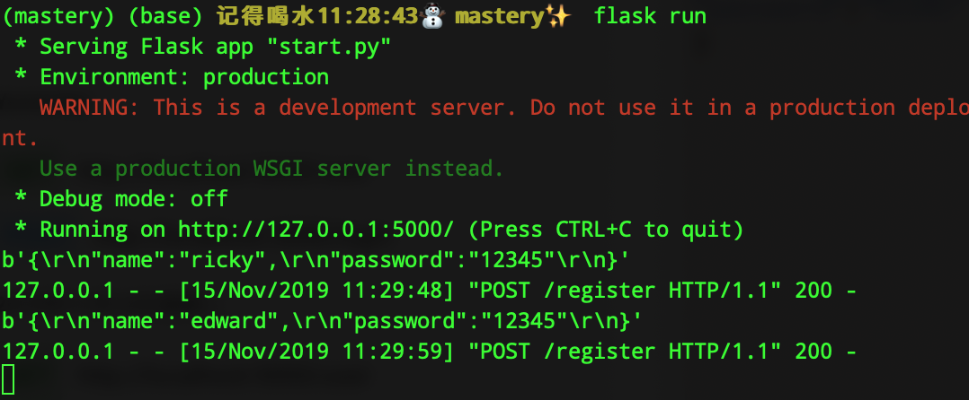

It should return 200

Step8

Exit flask

Then run flask shell

Step9:

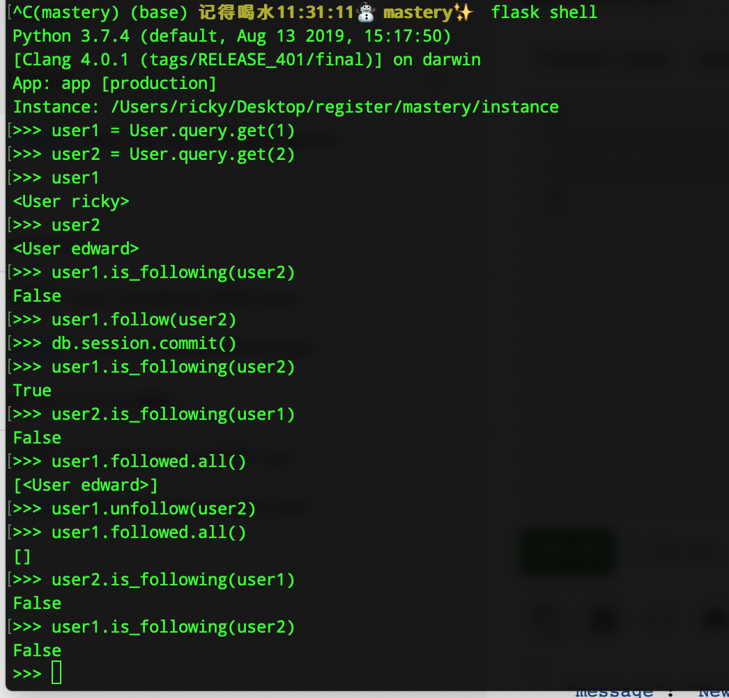

Then you are able to test RESTAPI using url

